**供油提前角的检查与调整**

南阳农业职业学院 朱国伟 王恒

【**摘要**】柴油机经过长时间的工作，会导致有关配合零件的磨损与相对位置的不断变化等因素，就会使供油提前角过大或过小，一般情况下会迟滞变小；若对供油提前角调整不当，会导致供油提前角过大。实践证明，无论供油提前角过大或过小，都会使柴油机工作不正常，工作性能变坏。

【**Abstract**】 After a long time of operation, the diesel engine will lead to the wear of relevant mating parts and the constant change of relative position and other factors, which will make the fuel supply advance angle too large or too small. And in general, it will slow down; If the fuel supply advance angle is adjusted improperly, it will lead to the fuel supply advance angle too large. It has been proved that no matter the fuel supply advance angle is too large or too small, the diesel engine will not work normally and its performance will deteriorate.

【**关键词**】 供油提前角 柴油机 调节器

引言：一辆1941型斯太尔汽车，在正常行驶时，排气管突然排出大量白烟，发动机转速随之下降并熄火，重新启动不着车。初步检查发现，该车既不缺冷却水又不缺润滑油。经维修技师诊断,故障为发动机供油提前角滞后，柴油机启动困难，需对供油提前角进行调整。

【**正文**】

**一 理论知识**

1. **供油提前角**
2. 什么叫供油提前角

发动机在工作过程中，当活塞处于压缩行程时，活塞到达上止点前的O点时，喷油泵开始向喷油器供油。只不过是在曲轴转至稍后的特殊点时，喷油器中燃油压力刚好达到喷油时的压力而开始喷油。那么，O点至上止点之间的曲轴转角叫做供油提前角。

2.供油提前角对柴油机工作的影响

在柴油机的供油系统中，供油提前角对柴油机工作影响很大。供油提前角过大时，会使发动机汽缸内的温度和压力降低，导致柴油机工作粗暴，甚至会造成活塞在到达上止点前就会出现燃烧高潮，使发动机的功率下降。那么，当供油提前角过小时，活塞在到达上止点前就不会出现开始燃烧，当然，在上止点附近就不会形成燃烧高潮，也会使发动机的功率下降，排出团团白烟。因此，为了使发动机获得良好的动力性、经济性和启动性能，柴油机应该选定最佳的供油提前角。由此可见，最佳供油提前角是指在发动机转速和喷油量一定的条件下，使发动机获得最大的功率及最小的耗油率的供油提前角。但是，最佳的供油提前角是在实验中确定的。

任何一台柴油机，最佳的供油提前角均不为常数，而随发动机机的负荷及转速的变化而变化。由于负荷较大时喷入燃烧室里的燃油量增多，转速升高，燃油燃烧时间所占曲轴转角会增大，要使燃油在上止点附近形成燃烧高潮，供油提前角就要增大。

1. **调节装置的结构与工作过程**
2. 离心式自动调节器的结构与工作过程

图1为D2型离心式自动调节器。与安装在61200-1型柴油机上的II号泵配合使用，位于联轴器和喷油泵之间。

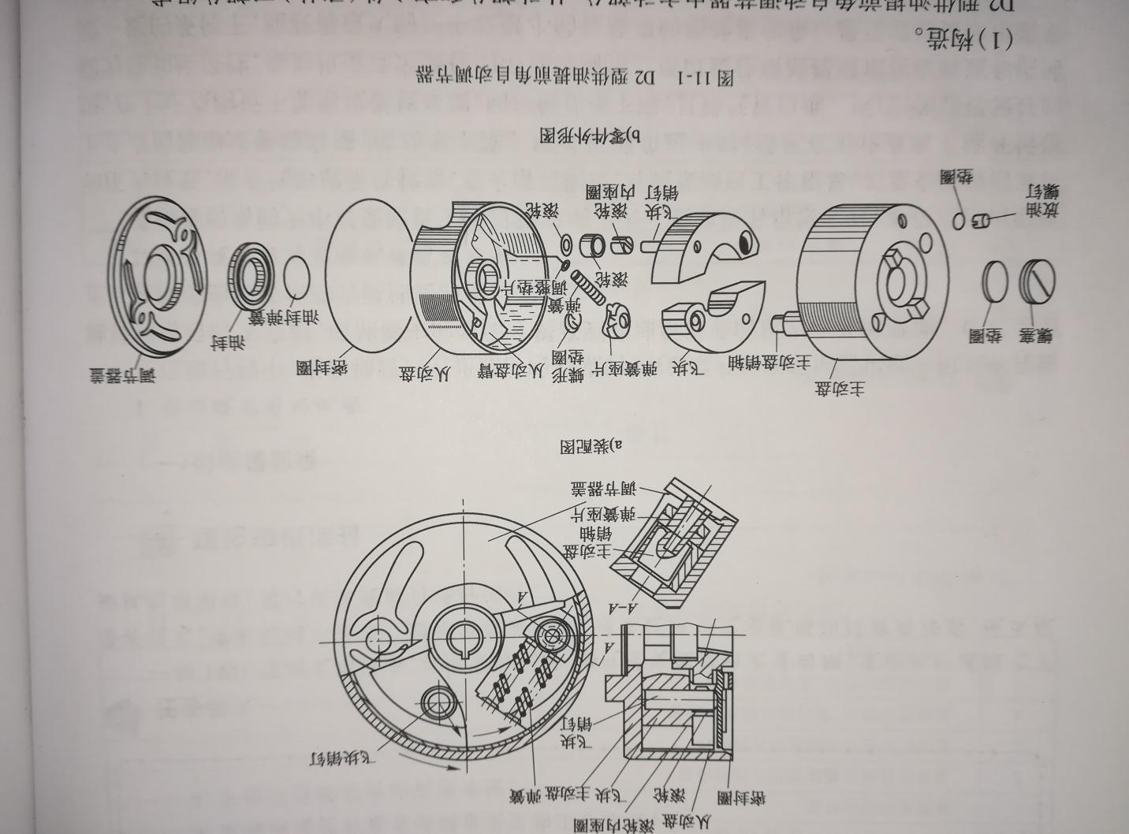

图1 D2型离心式自动调节器结构图

1. 结构。

D2型自动调节器由主动部分和从动部分及离心件（飞块）等组成。

①调节器的主动部分。调节器的主动部分主要是联轴器的从动凸缘盘。盘的腹板上压有两个销轴，销轴上各套装有飞块和弹簧座片，飞块的另一端压有销钉，在销钉上松套着滚轮内座圈和滚轮。为了润滑，主动盘上制有螺孔，以便加入或放出润滑油，其上旋有放油螺钉。调节盖的内孔压有油封，外缘与主动盘配合，期间有密封圈，以防润滑油外漏。盖是利用两个螺钉固定在销轴上，形成一个密封体，内腔充满润滑油以供润滑。

②调节器的从动部分。从动盘（筒状盘）和与之相连的从动盘臂松套在主动盘的内孔中，其外圆面与主动盘的内圆面滑动配合，以保证主动盘与从动盘的同心度。从动盘臂的毂用半圆键与喷油泵凸轮轴相连接，臂的一侧做成平面和固定在销轴上的弹簧座片之间装有弹簧，臂的另一侧做成弧形面，滚轮紧压弧形面上。

③离心件。飞块安装在主动部分，通过滚轮和和从动部分靠接，利用弹簧的预紧力迫使飞快收拢处于原始位置，因此不起调节作用。以保证静止时或怠速时初始的供油提前角不变。

1. 工程过程。

①调节器的主动盘与飞块受联轴器的驱动而旋转，两飞块在离心力作用下饶销轴而转动，并且，其活动端向外甩开，通过滚轮、 从动盘臂迫使凸轮轴沿箭头方向转动一个角度△θ， 直到弹簧的张力与飞块的离心力平衡为止，这时主动盘便与从动盘同步旋转。此时 ，供油提前角等于出始角加上θ（图2）。

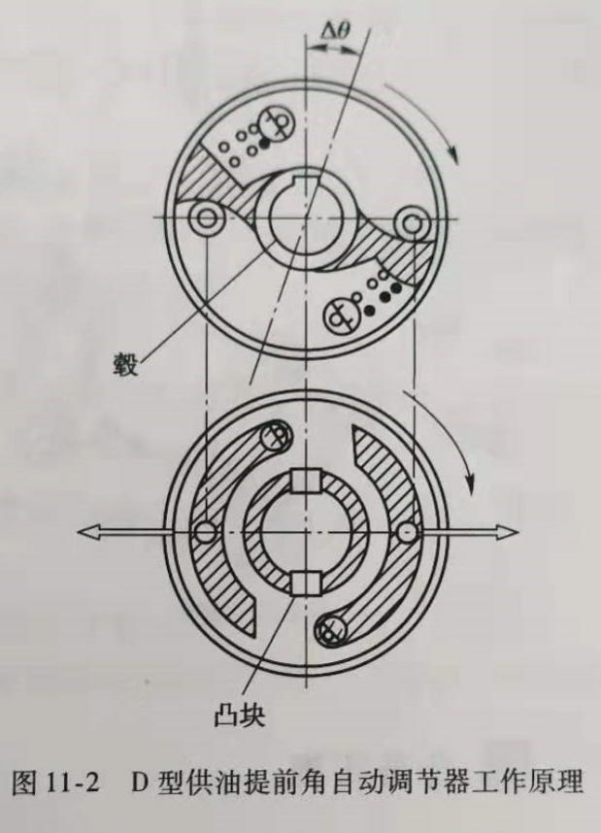

图2 D2型供油提前角自动调节器

②当发动机转速再升高时，飞块活动端便进一步向外甩出，从动盘相对于主动盘来说是沿旋转方向前进一个角度，一直到弹簧拉力平衡新的离心力为止。因此，使供油提前角相应地得到增大。即随转速的升高，提前角不断增大，两力不断平衡，达到最大转速。

③当发动机转速降低时，飞块的活动端立即收拢，从动盘就会在弹簧的张力作用下相对于主动盘倒转一个角度，使供油提前角便相应减小。

在使用中，由于飞块的连接销磨损，弹簧弹力变软，会使供油提前角调整装置在柴油机低速运转时出现较大的噪声，怠速不稳。喷油泵凸轮轴与调接装置从动盘处的连接键磨损后，使柴油机冷却液温度过高，动力性下降，严重时 ，柴油机不能起动。

1. 联轴器及静态供油提前角的调整

当发动机工作一段时间或将喷油泵拆卸后重新安装时，必须检查并调整静态供油提前角。调整一般通过联轴节进行。联轴节安装在喷油泵凸轮轴和驱动轴之间，联轴节按结构形式不同可分为镶嵌式十字形联轴节、钢片式联轴节和多齿形联轴节等几种。传统的联轴器都采用胶木盘交叉连接式，现已被挠片式联轴器所替代。

图3所示为弹性钢片式联轴节的构造图。主动凸缘盘借锁紧螺栓固定在驱动轴上。螺钉把主动凸缘盘，主动传力钢片、十字形中间凸缘盘及从动传力钢片连接在一起，再用螺钉使从动盘传力钢片与供油提前角自动调节器相连接。因此，驱动轴的动力通过上述各零件即可传递到供油提前角自动调节器及喷油泵上。传动时，由于弹性钢片挠性，可以补偿发动机曲轴的驱动轴与凸轮轴少量的同轴度误差使其无声传动。

松开主动凸缘盘与主动传力钢片之间的连接螺钉，由于主动凸缘盘上开有周向槽孔，因此联轴节的喷油泵端部分可相对主动凸缘盘转动一定角度。轻轻转动喷油泵使供油提前角自动调节器壳体与泵体上的刻线对齐（此时第一缸应供油），从而改变了各缸的喷油时刻（即初始供油提前角），最后将螺钉拧紧。如此手动调节可使零件结构紧凑、调整灵活方便。

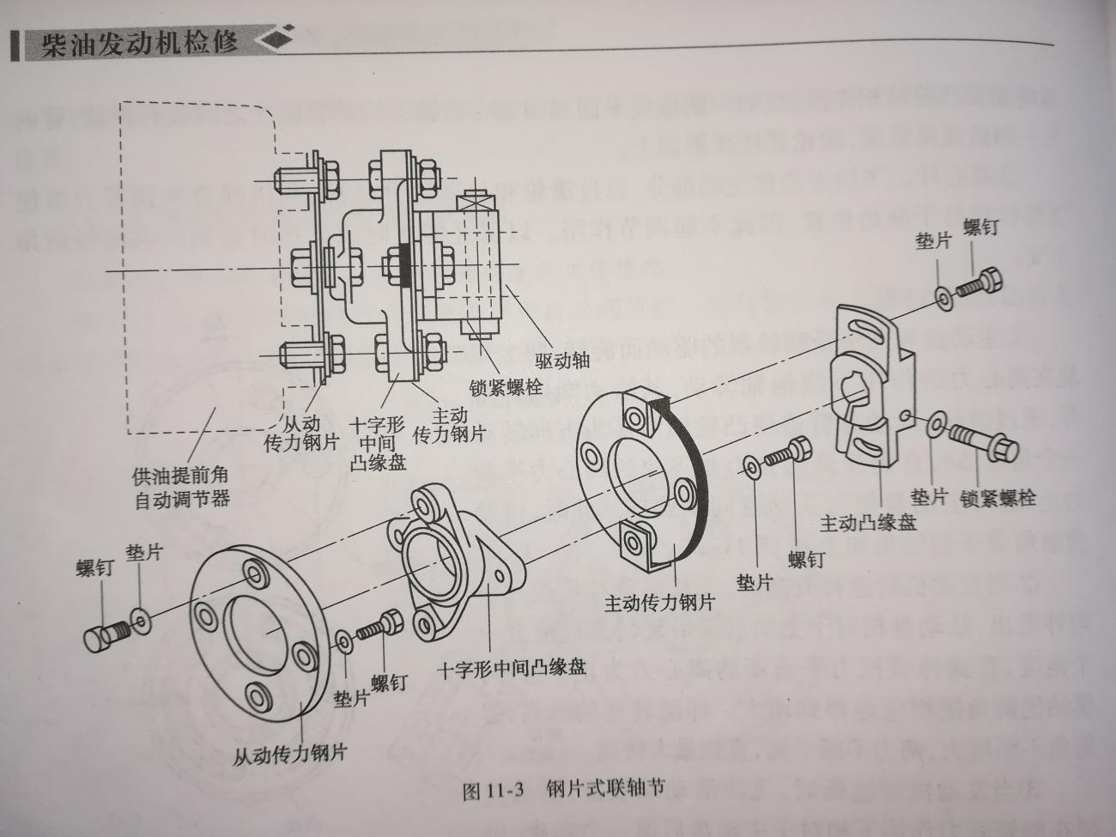

图3 钢片式联轴节

**二 实施检修**

1. 准备工作
2. 柴油发动机试验台、拆装工作台、零件车。
3. 常用工具、维修手册。
4. 抹布、清洁剂等辅助材料。
5. 技术要求与注意事项
6. 选择合适的方法检查供油提前角。
7. 转动飞轮时要顺着柴油机的旋转方向，切不可倒转。
8. 操作步骤

由于柴油机在长期的工作过程中，其有关配合件的磨损或者相对位置发生变化，导致供油提前角超出规定的范围，一般情况下会滞后，会造成柴油机起动困难，可燃混合气燃烧不完全，排出团团黑烟，使发动机的功率下降，而且发动机温度过高；但由于供油提前角调整不适，会导致供油时间太早，造成柴油机在工作时有敲击声，且在起动时容易发生倒转现象。

1. 检查供油提前角
2. 采用油动法: 让燃油泵充满柴油，把高压油管拆下，用抹布擦拭一下出油阀紧座处的燃油，预防燃油渗入油底壳致使机油变稀，然后缓慢转到曲轴，观察到油阀紧座处有燃油溢出，立刻停止转到，在飞轮上标记一下刻度，应该与冷却液箱上刻度线对齐或接近。这种方法比较简单，准确性查一些。
3. 采用吹气法：把油泵处的进油管拆下，将泵内燃油排掉，同时拆下高压油管和出油阀紧座，拆除阀芯，然后再将其拧紧，此时，一边向高压油管吹气，一边转到曲轴，直到吹不通为止，再用上面同样的方法在飞轮上作标记，判定是否在规定的参数范围。

2.调整供油提前角

1. 用小撬杠扳动飞轮，使发动机的第一缸转到压缩行程上止点前所规定的喷油提前角的位置。转动飞轮时要顺着柴油机的旋转方向，切不可倒转。
2. 按油泵的旋转方向转动高压油泵传动端，使之固定在第1分泵供油位置。判别方法：将提前器的刻线（PB）与泵体上的指示板刻线对齐。
3. 以规定力矩将联轴器上的角度调节板内六角螺钉拧紧。
4. 反转飞轮少许，再正转，注意观察，重新核对1缸供油提前角，使（1）与（2）同时满足，即调整正确；否则应按上述步骤重新调整。

【**结束语**】

供油提前角是否在正常的规定范围，对柴油机工作影响很大，无论供油提前角过大或过小都会导致柴油机启动困难，排出团团烟气，机温过高等故障。因此，正确地检查与调整供油提前角，使其控制在正常的工作范围，对柴油机的经济性、动力性和启动性能都有重要的意义。

【**参考文献**】

《拖拉机汽车学》高连兴 吴明 主编 中国农业出版社

《柴油发动机构造与原理》 黄玮 主编 科学出版社

《柴油发动机检修》 张杰飞 主编 人民交通出版社